Министерство образования и науки РФ

Пермский национальный исследовательский политехнический университет

Электротехнический факультет

Кафедра Информационные технологии и автоматизированные системы

Базы данных

Лабораторная работа № 6

Тема: «Реализация триггеров на добавление, изменение и удаление»

Выполнил: студент группы

РИС-22-2б

Прядеин И.А

Проверил: доцент кафедры ИТАС

Петренко А.А.

г. Пермь – 2023

Оглавление

Цель работы 3

Задачи работы 4

Этапы выполнения 5

Заключение 10

Список используемой литературы 11

# Цель работы

Реализовать триггеры на изменение, добавление и удаление с помощью запросов на языке MySQL.

**Задачи работы**

1. Изучить понятие триггера;
2. Разработать запросы реализующие триггеры на добавление, удаление и изменение данных, создав в базе данных таблицу “log”;
3. Вывести результаты запросов на страницу браузера.

**Этапы выполнения**

1. Триггер - хранимая процедура, которая не вызывается непосредственно, а исполняется при наступлении определённого события (вставки, удаления или обновления строки).
2. Синтаксис создания триггера:

“CREATE TRIGGER trigger_name trigger_time trigger_event

ON table_name FOR EACH ROW trigger_statement”

1. Создание таблицы “log” с помощью запроса “CREATE TABLE”.

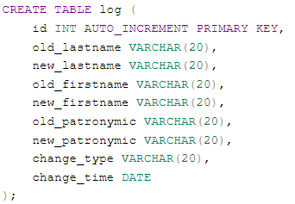

Рис. 1 - Создание таблицы “log”

1. Реализация триггера на вставку с помощью MySQL запроса “CREATE TRIGGER trigger_name AFTER INSERT”.

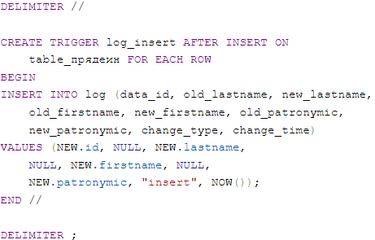

Рис. 2 - Реализация триггера на добавление

1. Реализация триггера на изменение строк c помощью MySQL запроса “CREATE TRIGGER trigger_name AFTER UPDATE”.

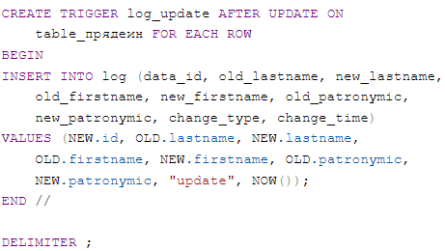

Рис. 3 - Реализация триггера на обновление

1. Реализация триггера на удаление с помощью MySQL запроса “CREATE TRIGGER trigger_name AFTER DELETE”.

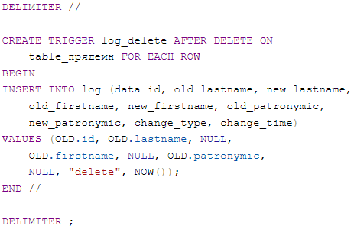

Рис. 4 - Реализация триггера на удаление

1. Вывод на страницу браузера реализован с помощью html формы (<html></html>, содержащей атрибут method=”post”, позволяющий кнопкам формы отправление HTTP запроса POST.

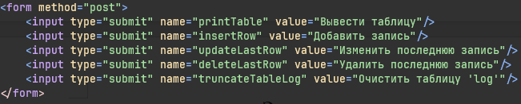

Рис. 5 - Реализация кнопок формы

1. Получение запроса происходит с помощью функции isset(), принимающей в качестве параметра суперглобальную переменную $_POST и название кнопки формы. Если функция возвращает значение true, вызывается блок try с функцией, соответствующей названию кнопки.

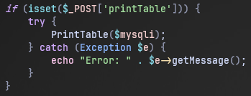

Рис. 6 - Получение запроса POST и вызов функции “PrintTable”

1. В качестве параметра функция “PrintTable” принимает объект класса mysqli.

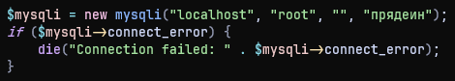

Рис. 7 - Создание объекта класса “mysqli”

1. Реализация функции “PrintTable” выполнена с помощью двух запросов “SELECT” для таблицы “table_прядеин” и “log”.

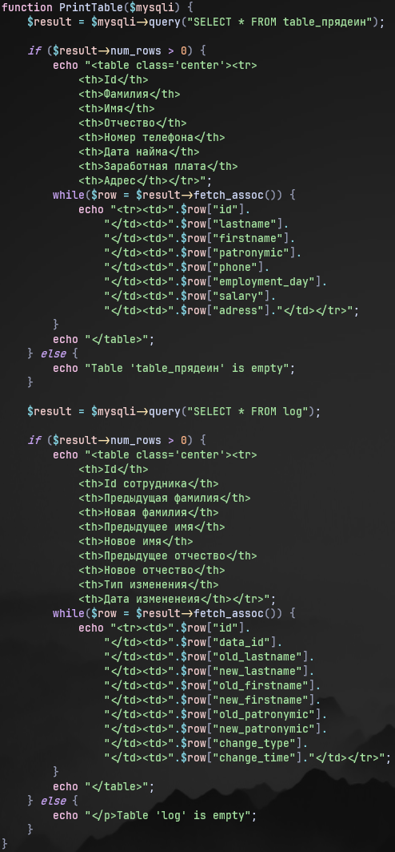

Рис. 8 - Функция “PrintTable”

1. Реализация функции “InsertRow” выполнена с помощью запроса “INSERT INTO” и использовании подготовленного выражения “mysqli”. В результате в таблицу вставляется случайные значения фамилии, имени, отчества и адреса из подготовленного заранее массивов.

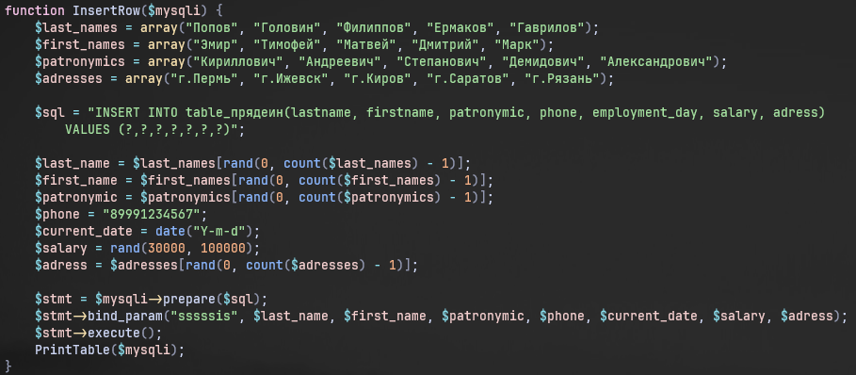

Рис. 9 - Функция InsertRow

1. В результате вставки вызывается триггер “log_insert”.

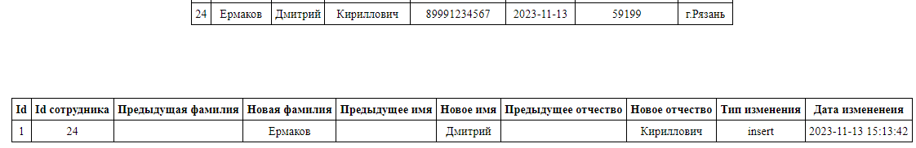

Рис. 10 - Результат вставки новой записи

1. Реализация функции удаления последней записи выполнена с помощью запроса “DELETE FROM”. В результате удаления вызывается триггер “log_delete”

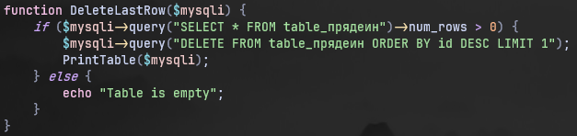

Рис. 11 - Функция “DeleteLastRow”

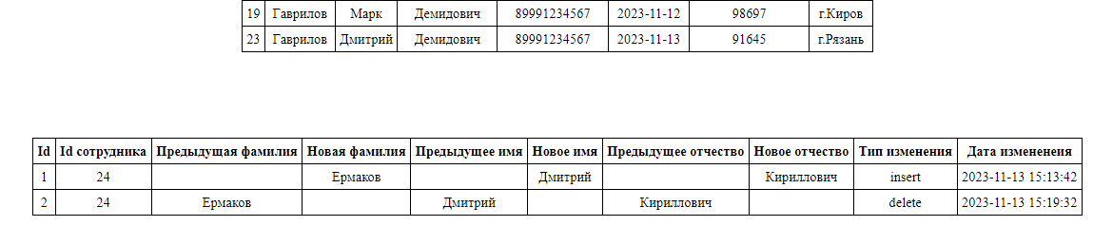

Рис 12. - Результат удаления последней записи

1. Реализация функции обновления последней записи с помощью запроса “UPDATE” и подготовленного выражения “mysqli”. В качестве параметров для подготовленного выражения используются случайные значения из заранее заданных массивов фамилий, имён и отчеств.

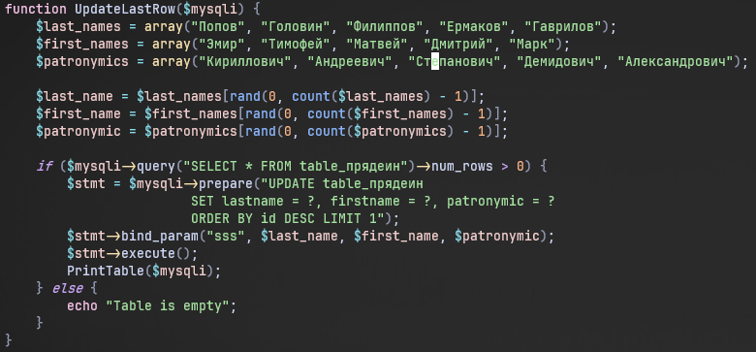

Рис. 13 - Функция “UpdateLastRow”

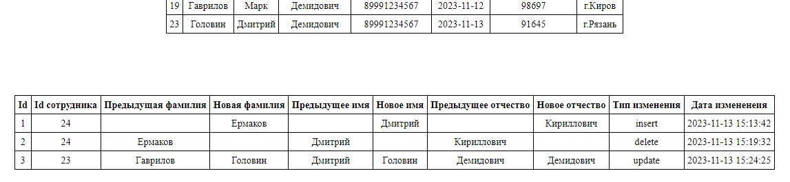

Рис. 14 - Результат обновления последней записи

# Заключение

В результате выполнения лабораторной работы были получены навыки разработки запросов на языке MySQL, а также навыки работы с языками html и php.

# Список используемой литературы

Дюбуа П. MySQL. Сборник рецептов. – Пер. с англ. – СПб: СимволПлюс, 2006. – 1056 с., ил. ISBN 5932860707